常见的数量关系
教学内容：苏教版义务教育教科书《数学》四年级下册第28- 29页例2.例3及相关练习。
教学目标：
1.使学生基于具体情境初步理解单价和速度的意义，正确掌握复合单位的读、写方法。
2.使学生经历从现实问题中抽象出数量关系的过程，发展初步的抽象和建模能力。
3.使学生掌握并能应用常见数量关系解决一些实际问题，发展学生提出、分析和解决问题的能力。
教学重点：掌握单价、数量和总价之间，速度、时间和路程之间的数量关系，并应用关系解决一些实际问题。
教学难点：感受数量关系之间的内在练习，体会建模思想。
教学准备：备学单、课件
教学过程：
- 备学先行
1.出示备学单
2.谈话：课前，我们已经进行了对今天要学的知识进行了备学，请大家拿出备学单，交流一下你的备学收获。
3.导入新课
板贴：数量关系
- 认识复合单位、单价、速度
- 认识单价
创设情境:周末，小江一家准备去香山游玩，想买一些纸杯蛋糕当点心，请问，他买6个纸杯蛋糕需要多少元？
提问：你能帮忙解决这个问题吗？为什么不能？
师：哦，这里缺少了一个蛋糕的价钱，也就是蛋糕的单价。板贴：单价
单价来了！出示：每个8元。读！
- 读懂复合单位
谈话：老师在逛大润发的时候发现，很多物品的单价是这样表示的，你见过吗？
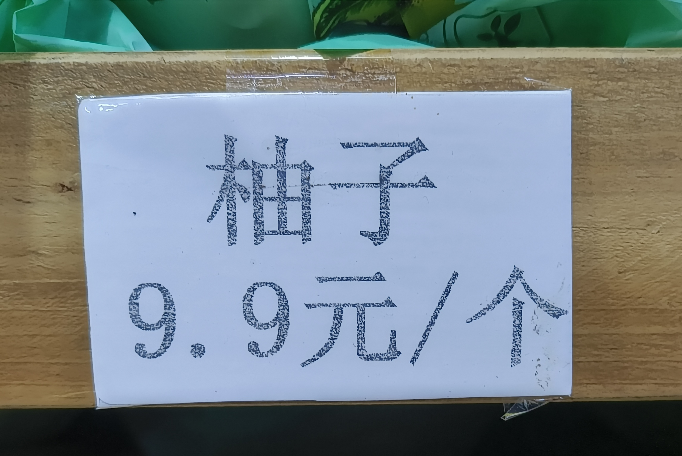
师：嗯，单价的这种表达方式对大家来说并不陌生，在备学中你们都能说清他们的意思。我们快速交流一下。
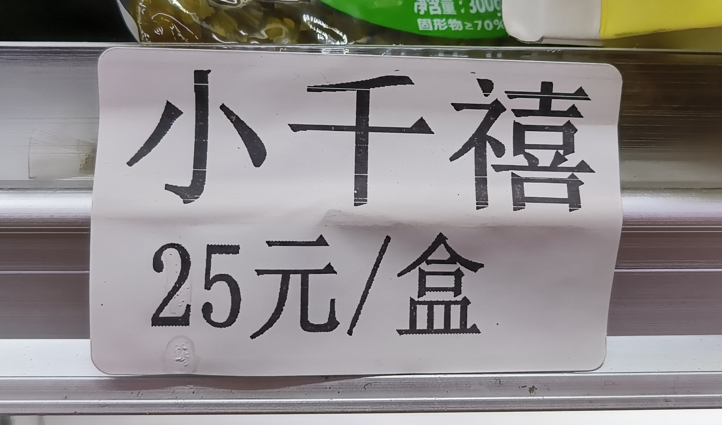
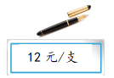

柚子每个9.9元。 小千禧番茄每盒25元。 钢笔每支12元。
- 读写复合单位
（1）写复合单位
提问：你能试着将纸杯蛋糕的单价改写成这样的形式吗？在备学单上找个空白的地方写一写。
指名1人板演。8元/个，板书：元/个
（2）读复合单位
提问：你会读这个单价吗？ 读作：八元每个，斜线读作：每，表示“每”或“1”。一起来读读上面这几个单价。
明确：数学上将元/个、元/盒等这种形式的单位叫做“复合单位”，齐说。板书：元/个 板贴：复合单位
- 生活中的复合单位
师：生活中，除了物品的标价，我们班同学还找到了这些复合单位。你明白它们的意思吗？
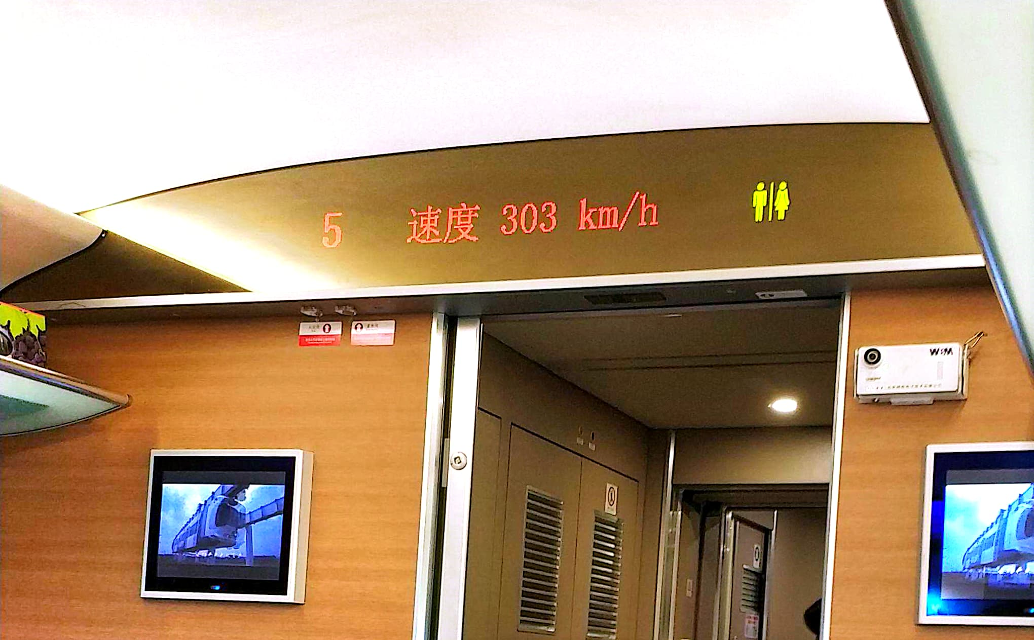
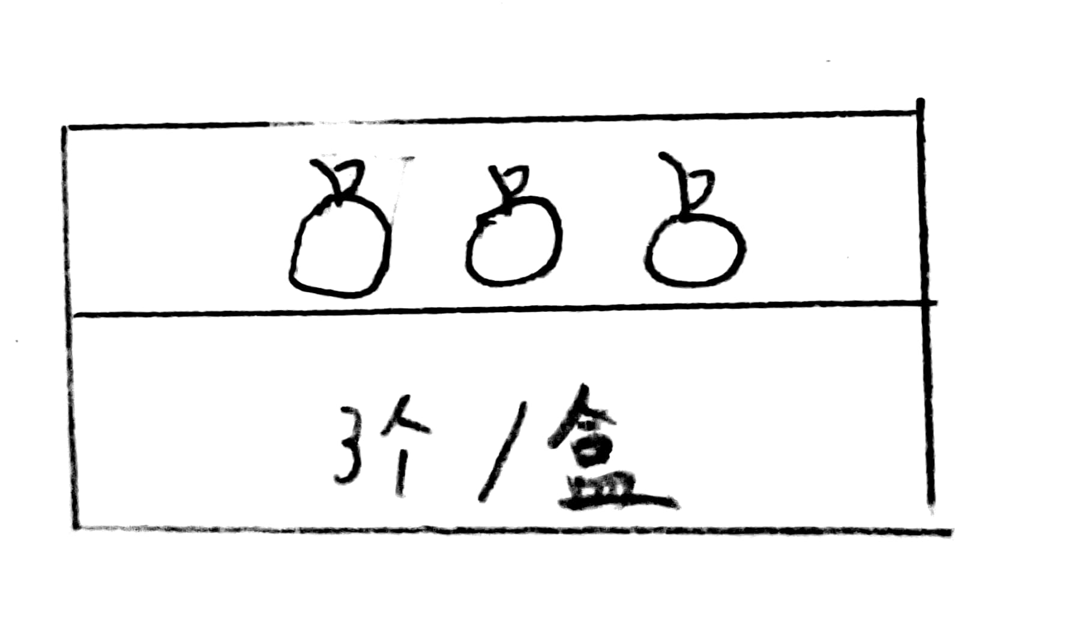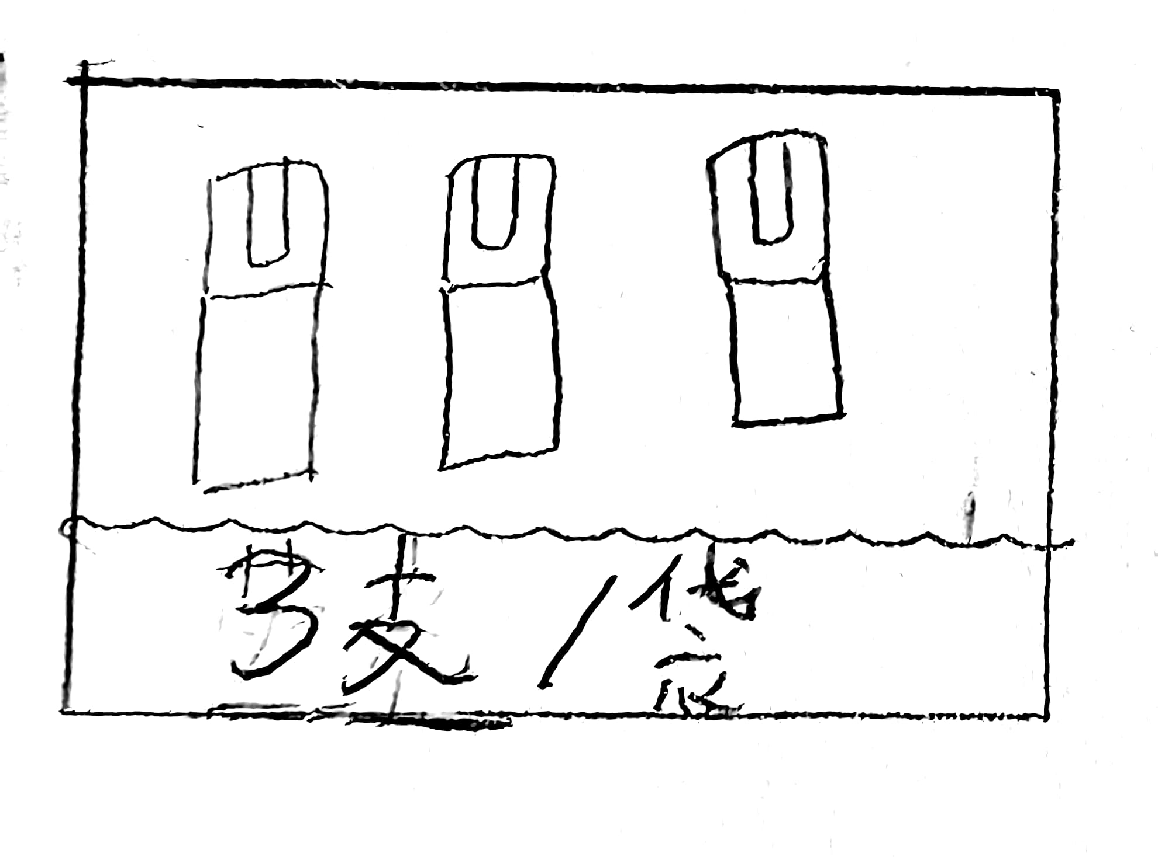
4.认识速度
谈话：这是高铁上的显示屏，你看到复合单位了吗？板书：km/h km/h它怎么读呢？
解释km/h：km是英语 kilometre 的英文缩写，是“千米”的意思；h是英文hour的缩写，小时。km/h就读作：千米每时。
追问：303km/表示什么？这趟高铁每小时行了303千米的路程，303km/h也就是这趟高铁的？？ 板贴：速度
提问：你能举个例子说说什么是速度吗？
明确：人、汽车、飞机等移动的物体每时、每分、每秒行的米数/千米数就是速度。
追问：高铁和汽车哪个速度快？（速度可以表示物体运动的快慢。）
提问：开车的人怎么知道自己开车的速度呢？（仪表盘上有显示）
出示图片
追问：看着这个仪表盘，你知道这辆车目前行驶的速度是多少？（40km/h）
- 探究速度、时间、路程的关系
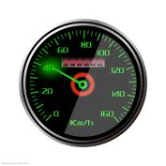
（一）探究关系
1.认识三个量
(1).提问：如果车子以40km/h的速度，行驶了4小时，将行驶多少千米？
指名口答，算式怎么列？40×4=160（千米）
（2）提问：这里的40、4和160分别表示什么？出示速度 时间 路程
2.探究关系
（1）提问：你觉得速度、时间、路程它们之间有关系吗？
（2）你能画图表示出它们三者之间的关系吗？先在共学单上试着画一画，再跟四人小组里交流一下你的想法。
投影学生的作品 指明学生讲解。
40KM/H

160KM

（3）归纳：边说边板演。数学上求几个相同加数的和用什么方法计算更简便？乘法
速度
路程
时间

（4）提问：理清了三者之间的关系，现在你能用一个式子来表示速度、时间、路程之间的关系吗？
速度 × 时间 = 路程
（5）追问：看着这个数量关系式，你有没有想到跟它有关的其他关系式？
路程÷时间=速度 路程÷速度= 时间
- 小结：你们真是太厉害了！一下子把速度、时间、路程之间的三条数量关系式都说出来了。
提问：其实只要记住哪一条关系式，就能推导出另外两条关系？速度×时间=路程
追问：为什么只要记住1条关系式就行了？
举例：比如说知道了3×4=12，我们还能想到？？12÷3=4，12÷4=3.是不是一样的道理？
（二）、回顾探究过程
提问：回顾刚才的学习，我们是怎么发现速度、时间、路程之间的关系的？
先结合具体的问题探究出了速度×时间=路程，在此基础上又推导出了速度、时间、路程之间的另外几种关系。
师：结合具体的问题思考，再加上适当的推理，就能帮助我们学到更多的新知识。
四、自主探究单价、数量、总价之间的关系
1.出示表格
过渡：一开始，小江买蛋糕的问题还没解决呢。
明确：8元/个，这是蛋糕的？？单价 买了6个，这是蛋糕的？？数量
买蛋糕一共花了多少钱？就是求蛋糕的？？总价
提问：你能结合这个实际问题，和你刚才的探究经验，找出单价、数量、总价之间的关系吗？
 | 单价 | 数量 | 总价 | 我发现的数量关系
纸杯蛋糕 | 8元/个 | 6个 | （ ）元
我还能推导出的数量关系式是：

2.交流汇报 指名交流
3.探寻本质
提问：你们都认为单价×数量=总价？有没有办法来说明这条关系是正确的？
预设1：结合例子说明
预设2：结合线段图说明 单价

总价

追问：其实只要记住几条关系就够了？哪一条？还有两条可以推导出来。板贴：单价×数量=总价
五、建模找本质
1.建模
谈话：同学们，学习不能一直往前冲，在适当的时候回头看看、想想，可以让我们走得更深、更远。
提问：你们发现了吗？我们既可以用这幅线段图来表示速度、时间、路程之间的关系，也可以用它来表示单价、数量、总价之间的关系，结合这幅线段图想一想，这两条数量关系的背后是不是有什么相同之处？
明确：速度、单价相当于1份数，时间、数量表示这样的几份，就是份数，路程和总价相当于总数。
勾连板书
每份数

总数

所以这两条数量关系都能归结为？×？=？：板贴：每份数×份数=总数
小结：原来很多数学知识之间都是相通的，它们背后藏着的道理是一样的。
2.应用
小江从香山游玩回来，也画了这样一幅线段图，他根据这幅线段图编了一道实际问题，你猜猜他编的是怎样的题？
预设：买门票、吃饭 这是购物问题 已知哪两个量？求哪个量？
行程问题 这位小老师题目又是已知什么求什么？
做作业、妈妈做家务 这些题又是根据怎样的数量关系解答的呢？我们以后会继续研究。
师：看，一个简单的线段图可以蕴含这么多的数学题，如果时间允许的话，我们可以把题一直讲下去，而解决这些数学问题其实都是根据？？每份数×份数=总数 本质是一样的。
六、回顾总结 建立乘法模型
1.总结
师：同学们，今天我们探究了购物、行程问题中常用的数量关系。板贴课题：常见的
说说你有什么新的收获？
七、巩固练习、拓展延伸
1.谈话：下面我们就来利用今天学习的数量关系解决生活中的问题。
填一填，想一想
交通工具 | 速度 | 时间 | 路程
自行车 | 6千米/时 | 5小时 | （ ）
高铁 | 6千米/分 | （ ） | 30千米
宇宙飞船 | （ ） | 5秒 | 30千米
指名汇报 说依据的数量关系
提问：做完这三题有没有什么要提醒大家注意的？看清单位名称
追问：仔细观察表格，你有没有其他的发现？三种交通工具的速度一样吗？时间呢？路程呢？为什么速度、时间都不一样，路程却相同？
引导：同样行驶的路程，所选交通工具的速度越快，所用的时间就？？（越少）
师：老师为你们点赞，我们不仅掌握了数量之间的关系，还发现了数量之间的变化规律。
2.课后延伸
提问：生活中，除了我们今天研究的这两题数量关系，你还听说过其他的数量关系吗？
工作效率×工作时间=工作总量
它会不会也跟每份数×份数=总数有关呢？留给大家课后去研究。

